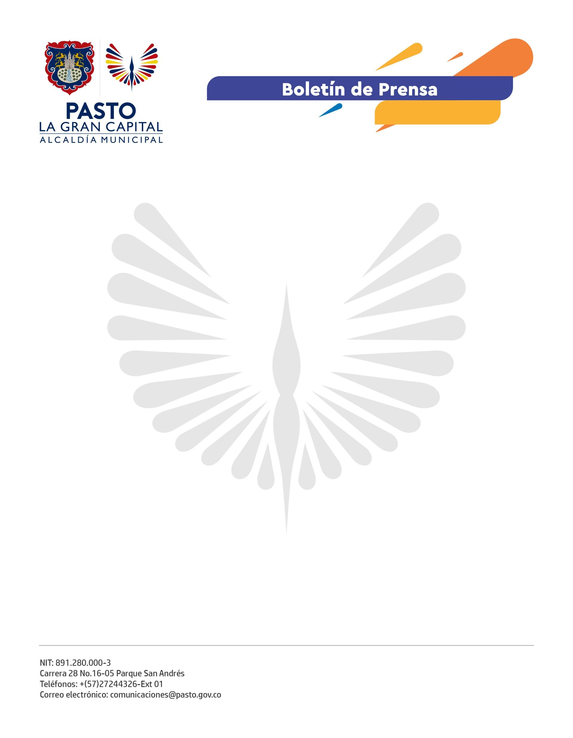
No. 675
31 de octubre de 2022

MÁS DE 300 ANIMALES DE COMPAÑÍA HAN ENCONTRADO HOGAR EN LAS JORNADAS DE ADOPCIÓN REALIZADAS POR ALCALDÍA DE PASTO EN 2022
El Centro de Bienestar Animal de la Alcaldía de Pasto avanza con las jornadas de adopción de caninos y felinos, que buscan encontrar un hogar responsable para aquellos animales de compañía en condiciones de vulnerabilidad.
A través de la Secretaría de Gestión Ambiental y el equipo de Bienestar Animal se realizó la novena jornada de adopción, con el fin de promover en la ciudadanía la posibilidad de brindar un hogar a un animalito que ha sufrido maltrato y/o abandono.
En ese sentido, el coordinador del programa de Bienestar y Protección Animal, Alex Benavides habló de las actividades que se adelantan en beneficio de estos seres sintientes, dentro de las que se encuentran jornadas de esterilización realizadas en la zona urbana y rural de Pasto.
“Esta es nuestra novena jornada de adopción, durante este año llevamos alrededor de 280 animales adoptados los cuales, junto a Policía Ambiental y Ecológica, hemos rescatado y hecho las aprehensiones del material preventivo correspondiente. Por otra parte, finalizamos las jornadas de esterilización realizadas a 1.200 animales de las fundaciones animalistas, de los corregimientos del Municipio de Pasto, aquellos que viven en condición de calle y vulnerabilidad”, precisó.
Así mismo, la Administración Municipal se unió a la “Quinta donatón por los animales que no tienen voz”, liderada por la Fundación Paz Animal, con el fin de recaudar donaciones de alimento y dinero para desarrollar jornadas de esterilización y alimentación con los animalitos de la comuna 10, específicamente de los barrios Cementerio, Loma el Carmen, Niño Jesús de Praga y San Albano.
Por su parte, la presidenta de la Fundación Paz Animal, Ángela Ortega, envió un mensaje a toda la comunidad frente al cuidado y protección de todos los animales.
“Los animales son seres sintientes, no es compromiso solamente de las organizaciones animalistas realizar las jornadas, ayudarlos y rescatarlos porque la ley 1974 de enero de 2016 establece que es obligación del estado, la sociedad y sus miembros apoyar de manera efectiva la protección de los que están en condición de calle, pero también de los que tienen dueño para que sea una tenencia sea responsable”, indicó.
El CBA se encuentra ubicado en la entrada a La Pastusidad, en el corregimiento de Obonuco, donde cualquier ciudadano puede adoptar un animal de compañía, presentando su documento de identificación.

